软件需求规格说明书
《迷你文件搜》软件系统

目 录
0. 文档介绍 3
0.1 文档目的 3
0.2 文档范围 3
0.3 读者对象 3
指导老师、设计人员、开发人员参考 3
0.4 参考文档 3
0.5 术语与缩写解释 4
1. 需求概述 4
1.1系统目标 4
1.2用户特点 4
1.3功能需求 4
2.系统用例建模 5
2.1系统角色 5
2.2系统用例图 5
2.n用例规约UC n 7
3. 软件的非功能性需求 10
3.1 用户界面需求 10
3.2 软硬件环境需求 10
3.3 软件质量需求 11
3.n 其它需求 11
附录A：需求确认 12

0. 文档介绍

0.1 文档目的
为软件的开发者能更好的理解开发的需求，避免由于对问题认识的不清或错误理解而增加更多的开发成本。需求分析是软件系统生存期中定义阶段的最后一个步骤。是作为整个软件开发范围的指南，是软件开发人员开发出正确的符合用户要求的软件的重点。

0.2 文档范围
1.简易文件搜管理系统介绍
2.系统面向的用户群体
3.系统应当遵循的标准或规范
4.系统的应用范围
5.系统中的角色
6.系统的功能性需求
7.系统的非功能性需求

0.3 读者对象

客户、设计人员、开发人员参考

0.4 参考文档
《征服AJAX.LUCENE构建搜索引擎》 李刚 人民邮电出版社
[软件项目管理] 杨律清 软件项目管理 电子工业出版社 2012年1月

0.5 术语与缩写解释
缩写、术语 | 解 释
SRS | 软件需求规格说明书，Software Requirement Specification
…

1. 需求概述

1.1系统目标
当电脑用户中的电脑文档很多的时候，需要寻找某一些满足某引起具体内容的文档时，如果一个文件一个文件的方式打开地进行查找是很不方便。本软件提供了一种通过提供关键字快速查找文件路径的方式。
此软件经过了可行性研究：技术可行、经济可行、操作可行、社会可行、

1.2用户特点
所有希望通过此软件查找自己文档的用户。

1.3功能需求
系统的功能需求包括以下几个方面：
- 索引生成模块：对用户需要查找的文件夹生成索引数据
- 文件查找模块：用户输入关键字进行文件查找。

2.系统用例建模

2.1普通用户
提示：本软件只涉及到一种用户，使用者用户

2.2系统用例图
2.2.1生成索引文件的用例图
用户在使用本软件的时候，首先要为自己查找的文件夹里面的所有文件生成索引数据。如图 2.2.1 所示。
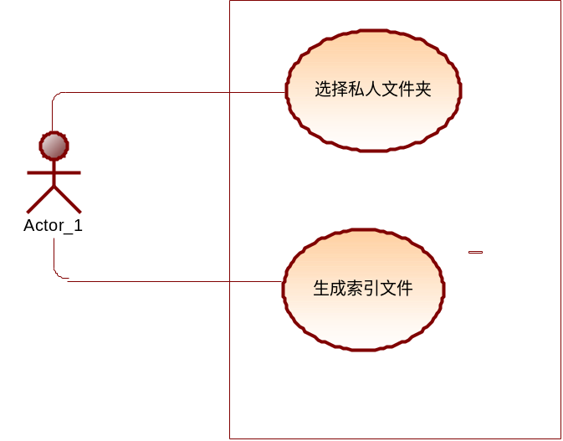
图2.2.1
2.2.2利用关键字查找文件用例图
有了索引文件后，用户可以使用关键字快速地对文件进行查找，如图2.2.2 所示。
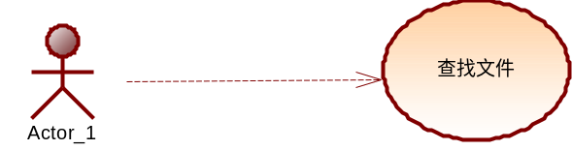

图2.2.2

2.3用例规约UC n
UC1：“生成索引文件”用例文档
1、用例名称：生成索引文件
2、用例标识：Use Case01
3、涉及的参与者：用户
4、描述：用户使用本软件之前必须要先生成索引文件
5、前置条件： 无
6、后置条件： 索引文件生成成功
7、正常事件流：下图为生成索引文件的界面图
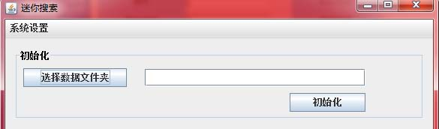
- 用户运行此软件
- 点击“选择数据文件夹”选择用户数据文件所在的文件夹
- 确认文件夹选择正确后，点击“初始化“.
- 系统提示成功，打开索引文件夹可以查看到索引的生成。
8、备选事件流：
A．输入空信息错误提示（特定信息不能为空、格式错误、长度错误等）

UC2：“使用关键字查找文件”用例文档
1、用例名称：使用关键字查找文件
2、用例标识：Use Case-02
3、涉及的参与者：用户
4、描述：用户可以通过输入关键字的方式快速定位到自己所需要的文件
5、前置条件：索引文件正确生成
6、后置条件：显示文件路径
7、正常事件流：下图为查找文件的界面图
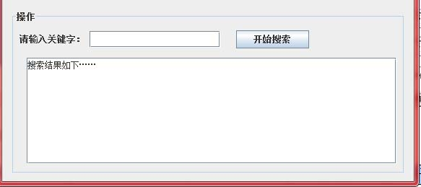
      - 用户输入关键字
      - 用户点击“开始搜索”
      - 如果能查找到文件则在结果框中显示找到的文件路径
      - 如果没有查找到对应的文件则在结果框中显示没有没有符合条件的文件路径。
8、备选事件流：
A、输入空信息错误提示（特定信息不能为空、格式错误、长度错误等）

2.4、系统流程图

3. 软件的非功能性需求

3.1 用户界面需求
需求名称 | 详细要求
颜色搭配 | 颜色柔和，搭配和谐
美观程度
操作方便性… | 操作便捷，符合操作人员习惯

3.2 软硬件环境需求
需求名称 | 详细要求
安装环境 | Windowsxp及其以上版本
…

3.3 软件质量需求
主要质量属性 | 详细要求
正确性 | 对用户输入的正常数据能够得到正确的结果
健壮性 | 对各种输入，系统能够做出处理
可靠性 | 能够保证数据完整、无误
性能，效率
易用性
清晰性
安全性
可扩展性
兼容性
可移植性
…

3.n 其它需求

附录A：需求确认
提示：需求确认规程请参见SPP-PROC-RM，主要分两步：（1）需求评审，（2）需求承诺。对需求的评审应当采用“正式技术评审方式”，将产生一份“需求评审报告”，规程请参见SPP-PROC-TR。在获取责任人（Stakeholders）对需求的承诺之前，该《软件需求规格说明书》必须先通过需求评审。

需求评审报告摘要
需求文档 | 输入名称，标识符，版本，作者，完成日期，…
需求评审报告 | 输入名称，标识符，评审日期，…
评审结论 | [ ] 工作成果合格，“无需修改”或者“需要轻微修改但不必再审核”。  [√] 工作成果基本合格，需要作少量的修改，之后通过审核即可。  [ ] 工作成果不合格，需要作比较大的修改，之后必须重新对其评审。
评审意见
评审小组成员 | 输入评审小组成员

需求承诺
需求文档 | 输入名称，标识符，版本，作者，完成日期
客户承诺 | 承诺…  签字，日期
项目经理承诺 | 承诺…  签字，日期

